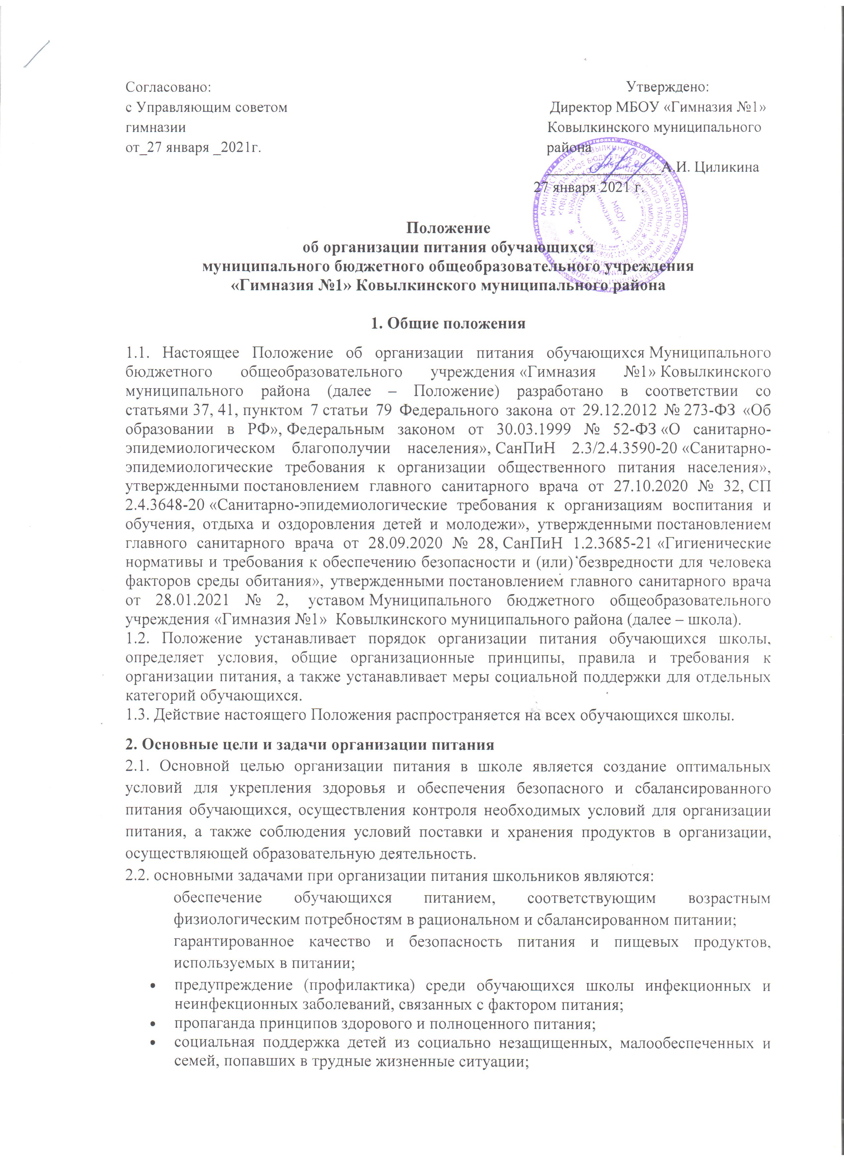

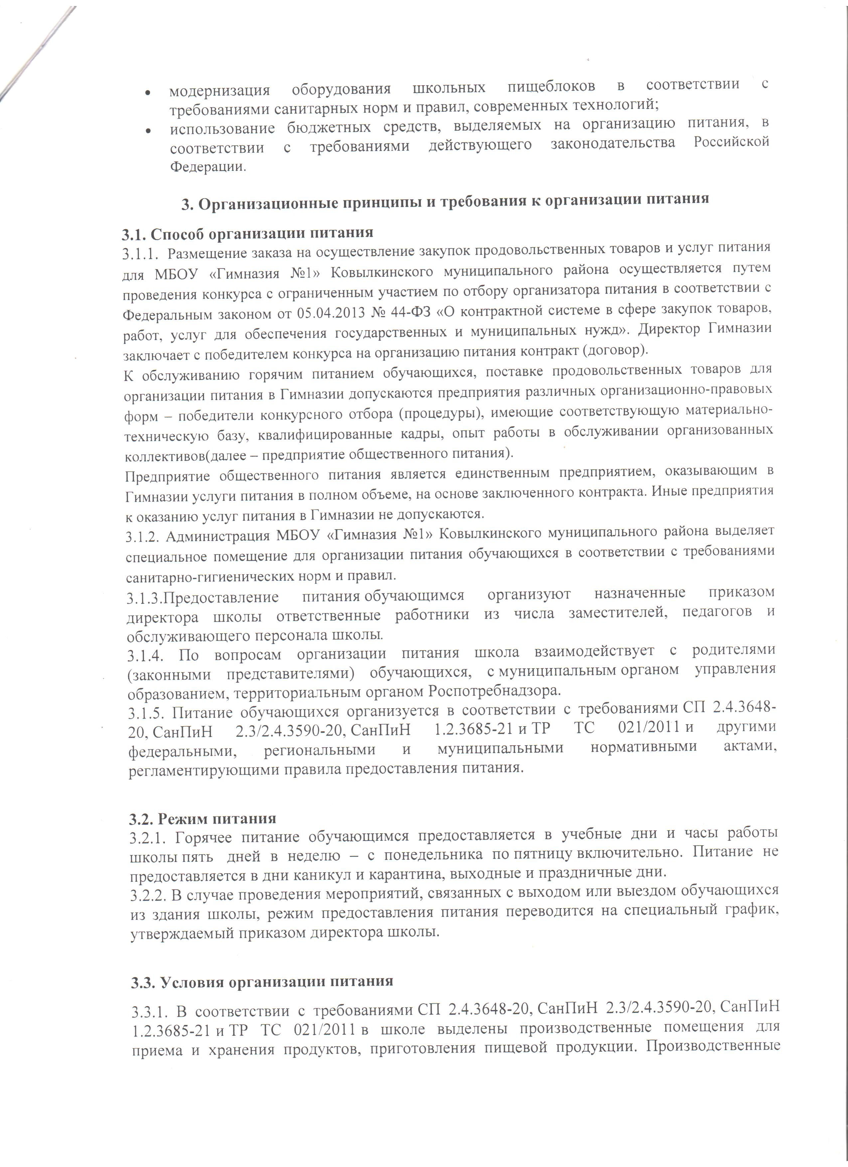

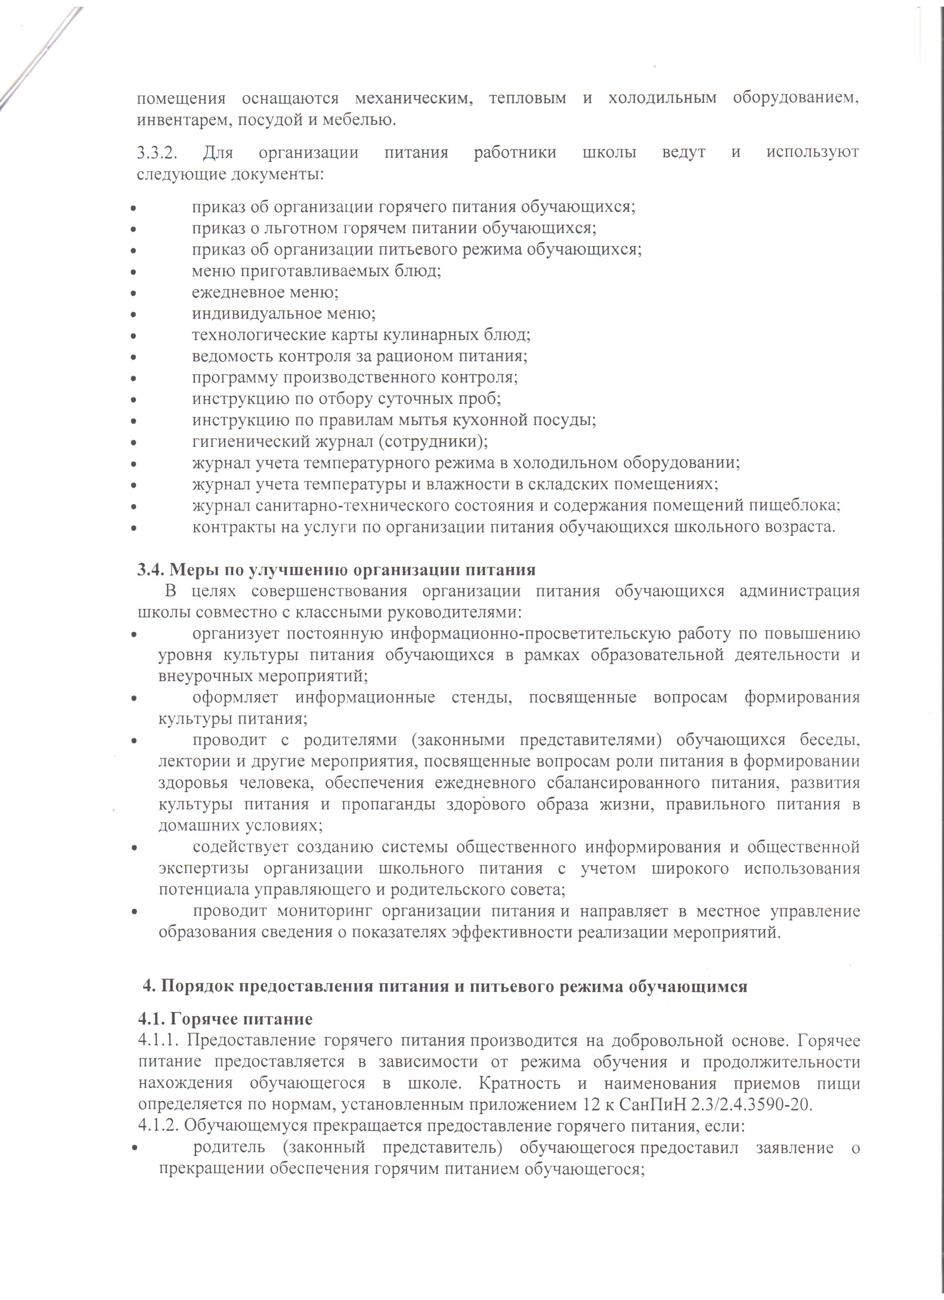

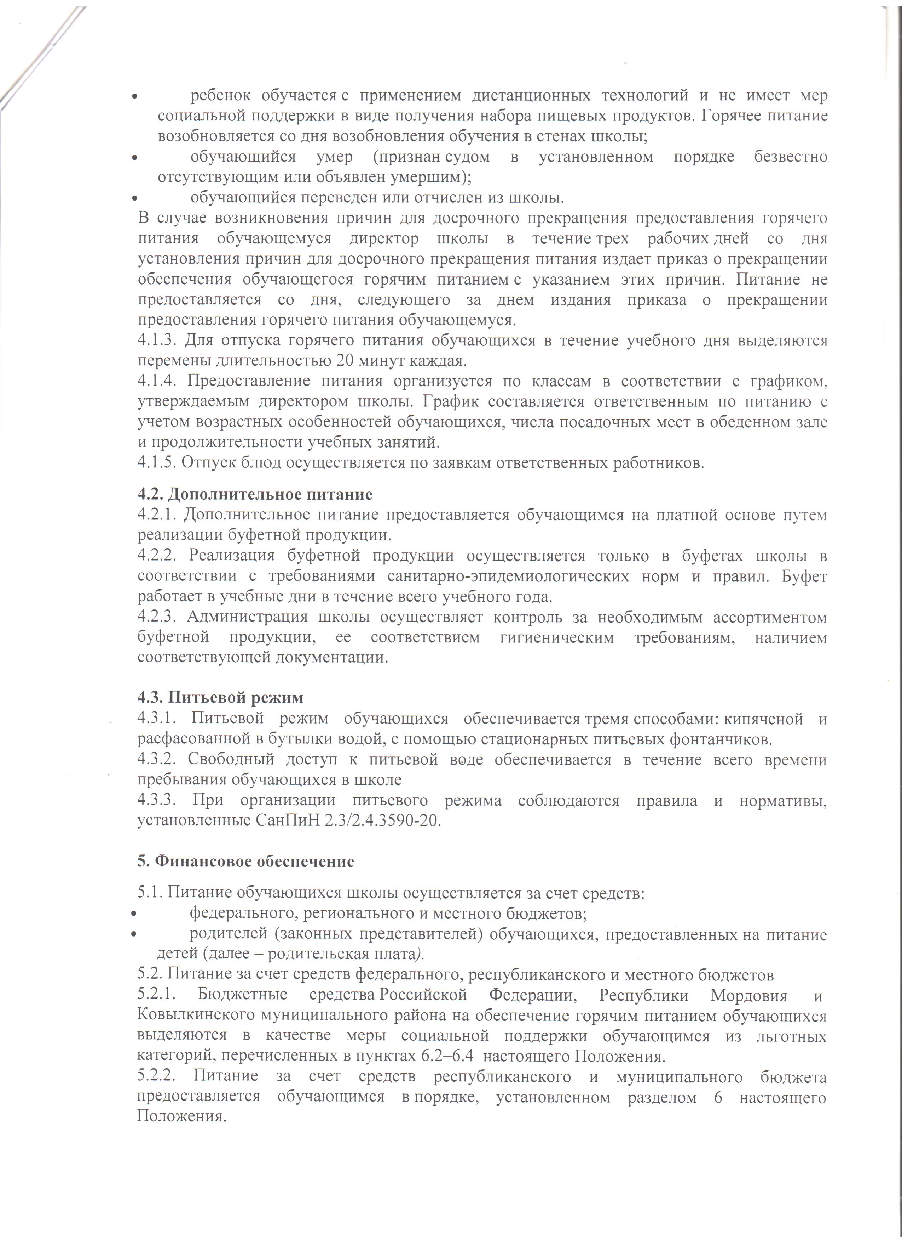

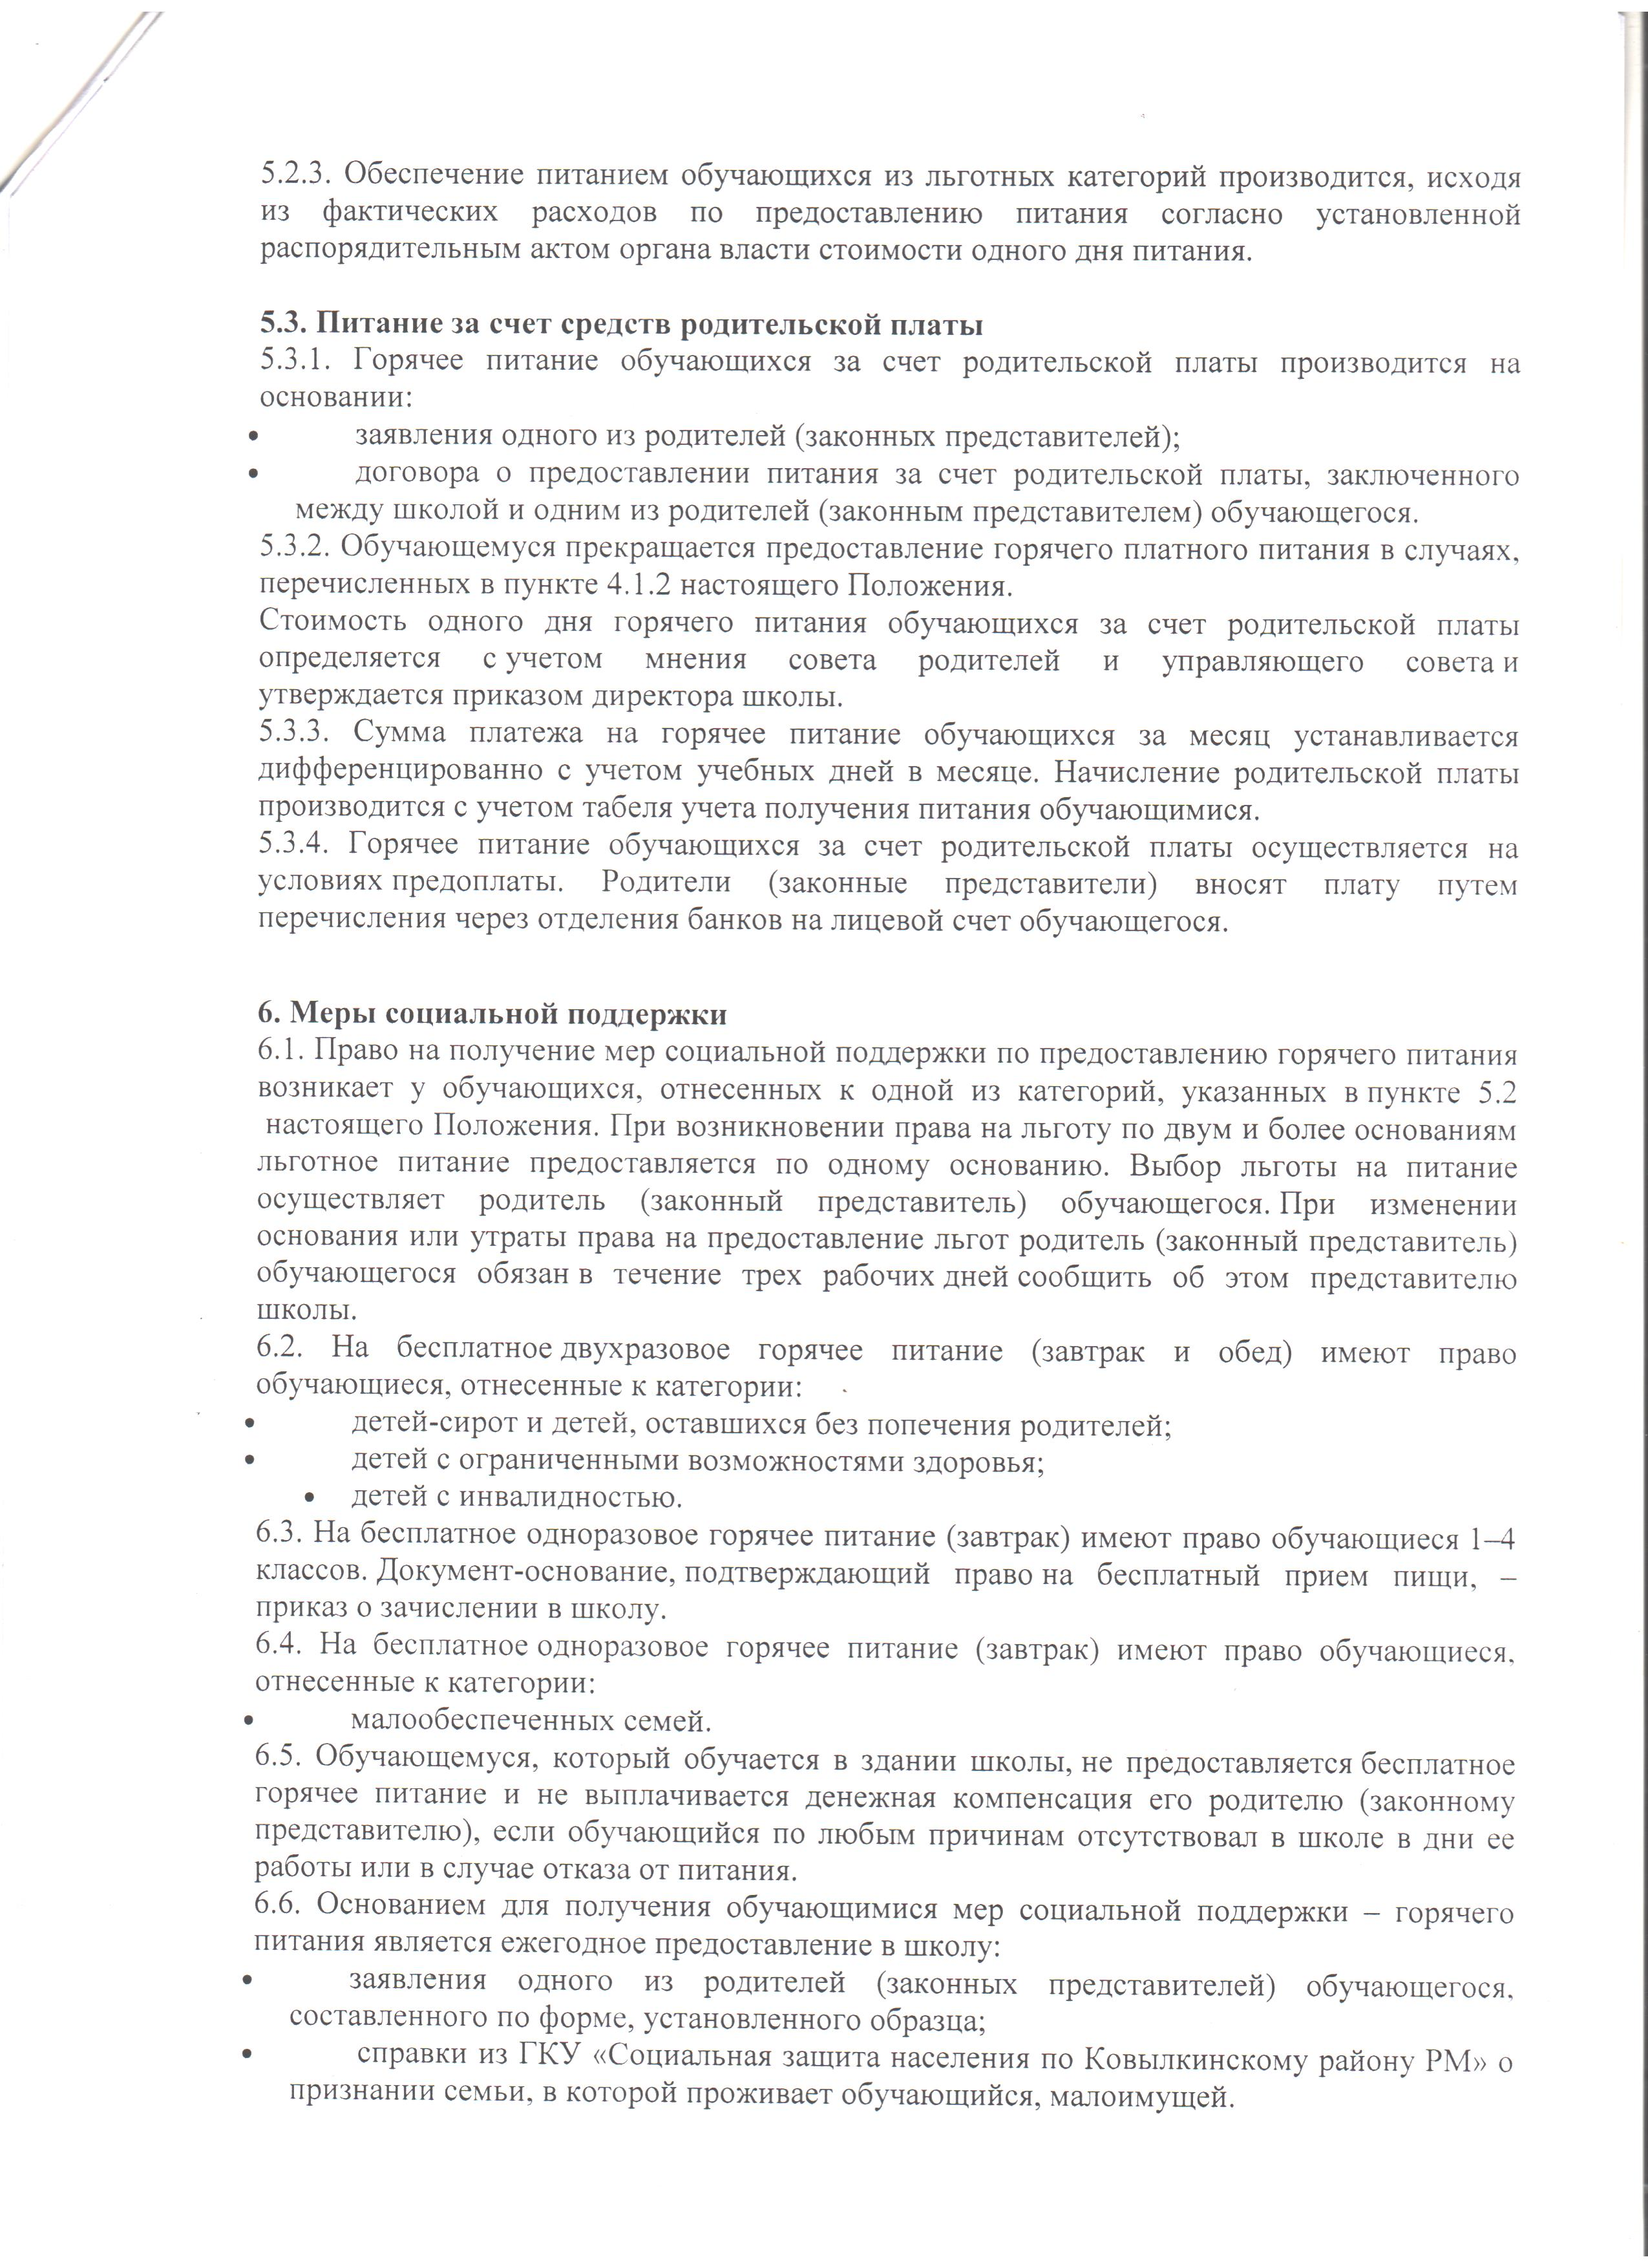

6.7. Лица с ОВЗ и дети-инвалиды, обучающиеся на дому по медицинским показаниям, обеспечиваются бесплатным двухразовым питанием в виде предоставления продуктового набора, либо денежной компенсации, соответствующей его стоимости.

6.8. Решение об обеспечении бесплатным двухразовым питанием лиц с ОВЗ, детей-инвалидов, обучающихся на дому, принимается ежегодно с 1 сентября текущего года на основании заявления родителей (законных представителей) обучающегося с ОВЗ, ребенка-инвалида о предоставлении бесплатного двухразового питания в виде продуктового набора.

Решение о предоставлении бесплатного двухразового питания лицам с ОВЗ, детям-инвалидам, обучающимся на дому, принятым на обучение в течение учебного года или приобретающим право на предоставление бесплатного двухразового питания в течение учебного года, принимается в течение 5 рабочих дней со для принятия их на обучение или приобретения указанного права на основании заявления.

6.9. Основаниями для прекращения бесплатного двухразового питания обучающимся с ОВЗ, детям-инвалидам являются:

- прекращение образовательных отношений;

- утрата права на получение бесплатного двухразового питания.

В случае утраты права на получение бесплатного двухразового питания родители (законные представители) обучающихся с ОВЗ, детей-инвалидов уведомляют в письменной форме общеобразовательное учреждение об изменении обстоятельств, влияющих на получение бесплатного двухразового питания, в срок до 5 рабочих дней со дня возникновения таких обстоятельств.

Предоставление бесплатного двухразового питания обучающимся с ОВЗ, детям-инвалидам прекращается со дня принятия распорядительного акта общеобразовательного учреждения о прекращении предоставления бесплатного двухразового питания по основаниям, перечисленным в пункте 5 настоящего Порядка.

6.10. Лицам с ОВЗ, детям-инвалидам, обучающимся в общеобразовательных учреждениях в форме индивидуального обучения на дому по медицинским показаниям, бесплатное двухразовое питание может заменяться денежной компенсацией за учебные дни на основании заявления о замене бесплатного двухразового питания обучающемуся с ОВЗ, ребенку-инвалиду, обучение которого организовано общеобразовательным учреждением на дому, денежной компенсацией.

Денежная компенсация обучающимся с ОВЗ, детям-инвалидам, принятым на обучение в общеобразовательное учреждение с начала учебного года или приобретающим право на денежную компенсацию с начала учебного года, предоставляется с 1 сентября учебного года.

Денежная компенсация обучающимся с ОВЗ, детям-инвалидам, принятым на обучение в общеобразовательное учреждение в течение учебного года или приобретающим право на денежную компенсацию в течение учебного года, предоставляется с 1-го числа месяца, следующего за месяцем подачи заявления о денежной компенсации.

Родители (законные представители) обучающихся с ОВЗ, детей-инвалидов, получающие денежную компенсацию, обязаны до первого дня следующего за отчетным месяца предоставить чеки, подтверждающие расходование денежных средств на приобретение товаров из рекомендованного продуктового набора.

